Сотрудники Учебно-методического центра ГО и ЧС помогли приюту для животных

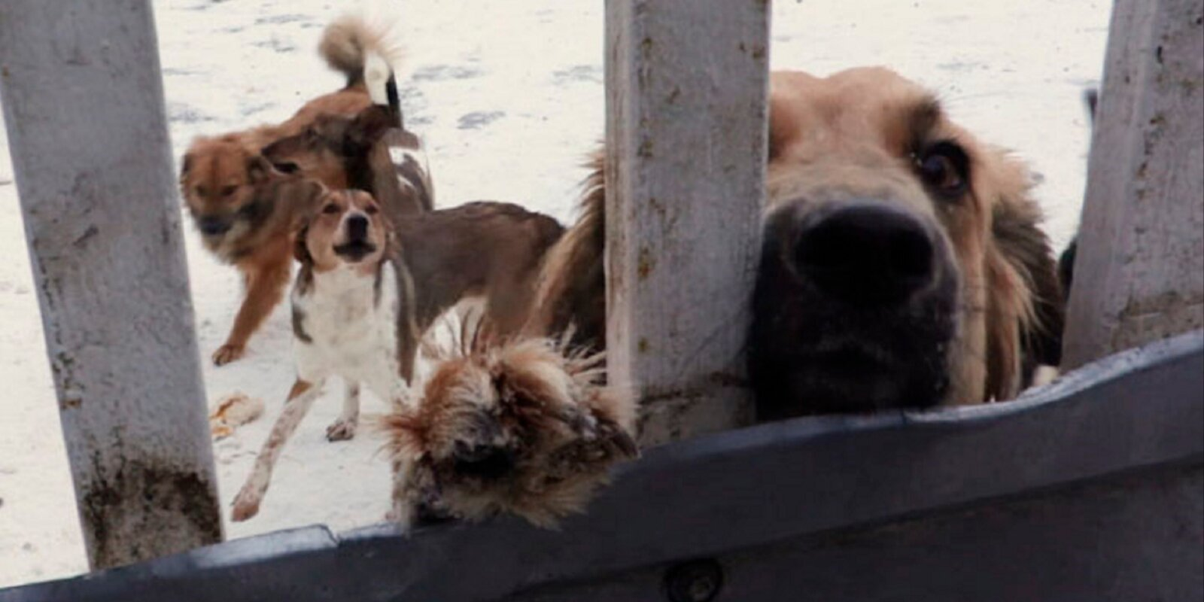

В рамках благотворительной акции специалисты Учебно-методического центра по гражданской обороне и чрезвычайным ситуациям города Москвы передали коллективу приюта «Зеленоград» более 30 килограммов корма и другие необходимые предметы для животных.
Большинство сотрудников учреждения приняли участие в сборе пожертвований для животных.
«Нами были собраны корма, игрушки, поводки и другие вещи для собак и кошек. Во время посещения приюта коллеги привезли помощь, а также погуляли с четвероногими друзьями», — рассказала главный бухгалтер ГКУ ДПО «УМЦ ГО и ЧС» Лариса Сапожникова.
Приют для бездомных животных «Зеленоград» входит в состав ГБУ «Доринвест», сейчас на его территории проживают 851 собака и 222 кошки. Работники Департамента по делам гражданской обороны, чрезвычайным ситуациям и пожарной безопасности города Москвы регулярно принимают участие в благотворительных акциях, в ходе которых сдают кровь, оказывают помощь пожилым людям, посещают детские дома и приюты для животных.

